Manual completo QuickNovel Ultimate 1.1.4
Onboarding + módulos + proveedores propios + bugs · 30/10/2026
Package: com.lagradost.quicknovel.ultimate
APK: QuickNovel-Ultimate-1.1.4-universal.apk

Índice
- Introducción
- Instalación
- Mapa de navegación
- Biblioteca
- Buscar
- Historial
- Secciones
- Ajustes (todas las secciones)
- Proveedores propios
- Detalle / descarga
- Lector y TTS
- Tutoriales oficiales
- Flujos paso a paso
- Capturas
- Bugs en Word
- QA y anexos

1. Introducción
QuickNovel Ultimate busca, lee, escucha (TTS) y descarga novelas; también importa EPUB/PDF. Fork con temas Fire, package com.lagradost.quicknovel.ultimate, historial Leyendo/Visitadas, Import-B, proveedores propios y búsqueda sin caracteres especiales por defecto.
- No confundir con QuickNovel stock (sin Secciones Ultimate / Import-B).
- Si pide update a 3.x upstream: Skip update.

2. Instalación
- Desinstalar versiones viejas
- Instalar QuickNovel-Ultimate-1.1.4-universal.apk
- Conceder notificaciones si aplica
- Abrir QuickNovel Ultimate

3. Mapa de navegación
Tab | Función
Biblioteca | Libros locales, Import-B, ordenar
Buscar | Proveedores web, populares, resultados
Historial | Leyendo / Visitadas
Ajustes | Toda la configuración
Secciones | Estantes de biblioteca

4. Biblioteca
- Buscar mis novelas (filtro local, barra fijada).
- Import-B: EPUB/PDF.
- Continuar leyendo, Seguir, Todas las novelas, progreso de capítulos.
- FAB Ordenar; vista lista/grid.

5. Buscar
- Campo Buscar novelas…; tune = multi-select proveedores.
- Recientes, Populares, chips de filtro en resultados.
- Sin especiales por defecto (@#$); toggle en Ajustes.

6. Historial
Pills Leyendo/Visitadas; grupos Hoy/Ayer/Esta semana/Antes; limpiar historial.

7. Secciones
Tab exclusivo Ultimate para organizar la biblioteca en estantes/secciones.

8. Ajustes (todas las secciones)

General
- Idioma UI
- Idiomas de proveedor + mostrar inglés
- Permitir caracteres especiales en búsqueda
- Lista de proveedores activos

Tema
- Tema
- Iconos Fire
- Icono launcher
- Estilo nav
- Estilo ajustes
- Color primario
- Rating

App
- Check update
- Instalador APK
- Mostrar updates
- Backup
- Restaurar

Nuevos capítulos
- Notificar
- Frecuencia 3/6/12/24 h
- Comprobar ahora

Traducción Gemini
- Obtener clave
- API key
- Modelo
- Probar clave

Tutorial
- Proveedores propios
- Descargas
- TTS

Proveedores propios
Agregar proveedor + Administrar (detalle en §9).

Reader / Info
- Lector externo
- Ruta de descarga
- Logcat ver/guardar/copiar

9. Proveedores propios

Modo simple
- Ajustes → Agregar proveedor
- Elegir Blog (Blogger) o Sitio web (Madara)
- Nombre + URL + idioma
- VALIDAR → Agregar proveedor

Modo avanzado (CSS)
Botón Avanzado: URL de búsqueda con {query}, selectores de resultado, novela, capítulos, contenido, flags Madara ajax / newest first, Probar y plantilla Madara.
Campo avanzado | Uso
URL búsqueda + {query} | Dónde se busca
resultItem / resultLink / resultImage | Lista de resultados
novelTitle / Author / Cover / Synopsis | Página de novela
chapterLink / content | Capítulos y texto
Ajax Madara / newest first | Comportamiento del listado

Administrar
- Lista de propios
- Editar / Eliminar
- Eliminar no borra descargas locales
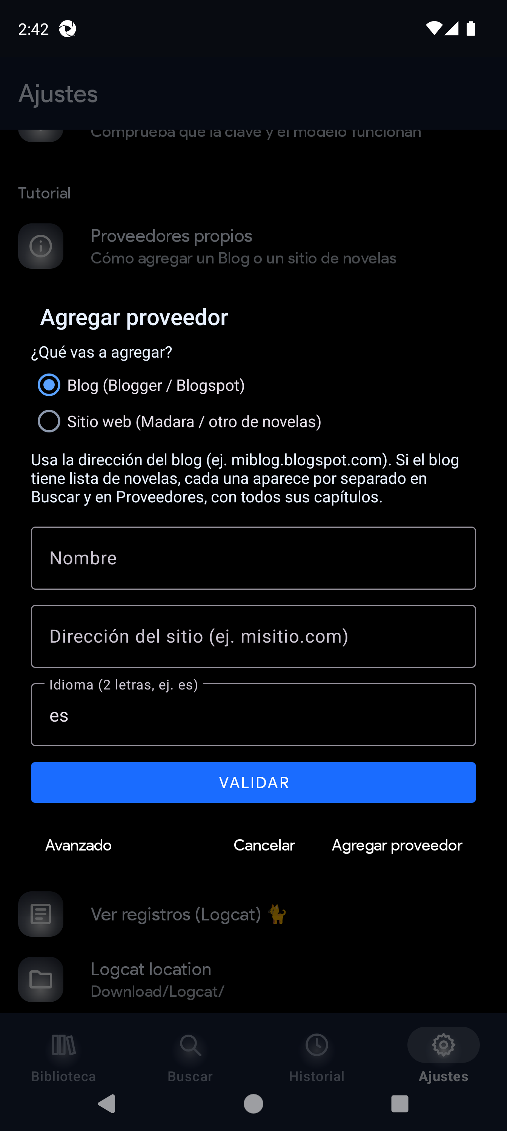
Agregar proveedor
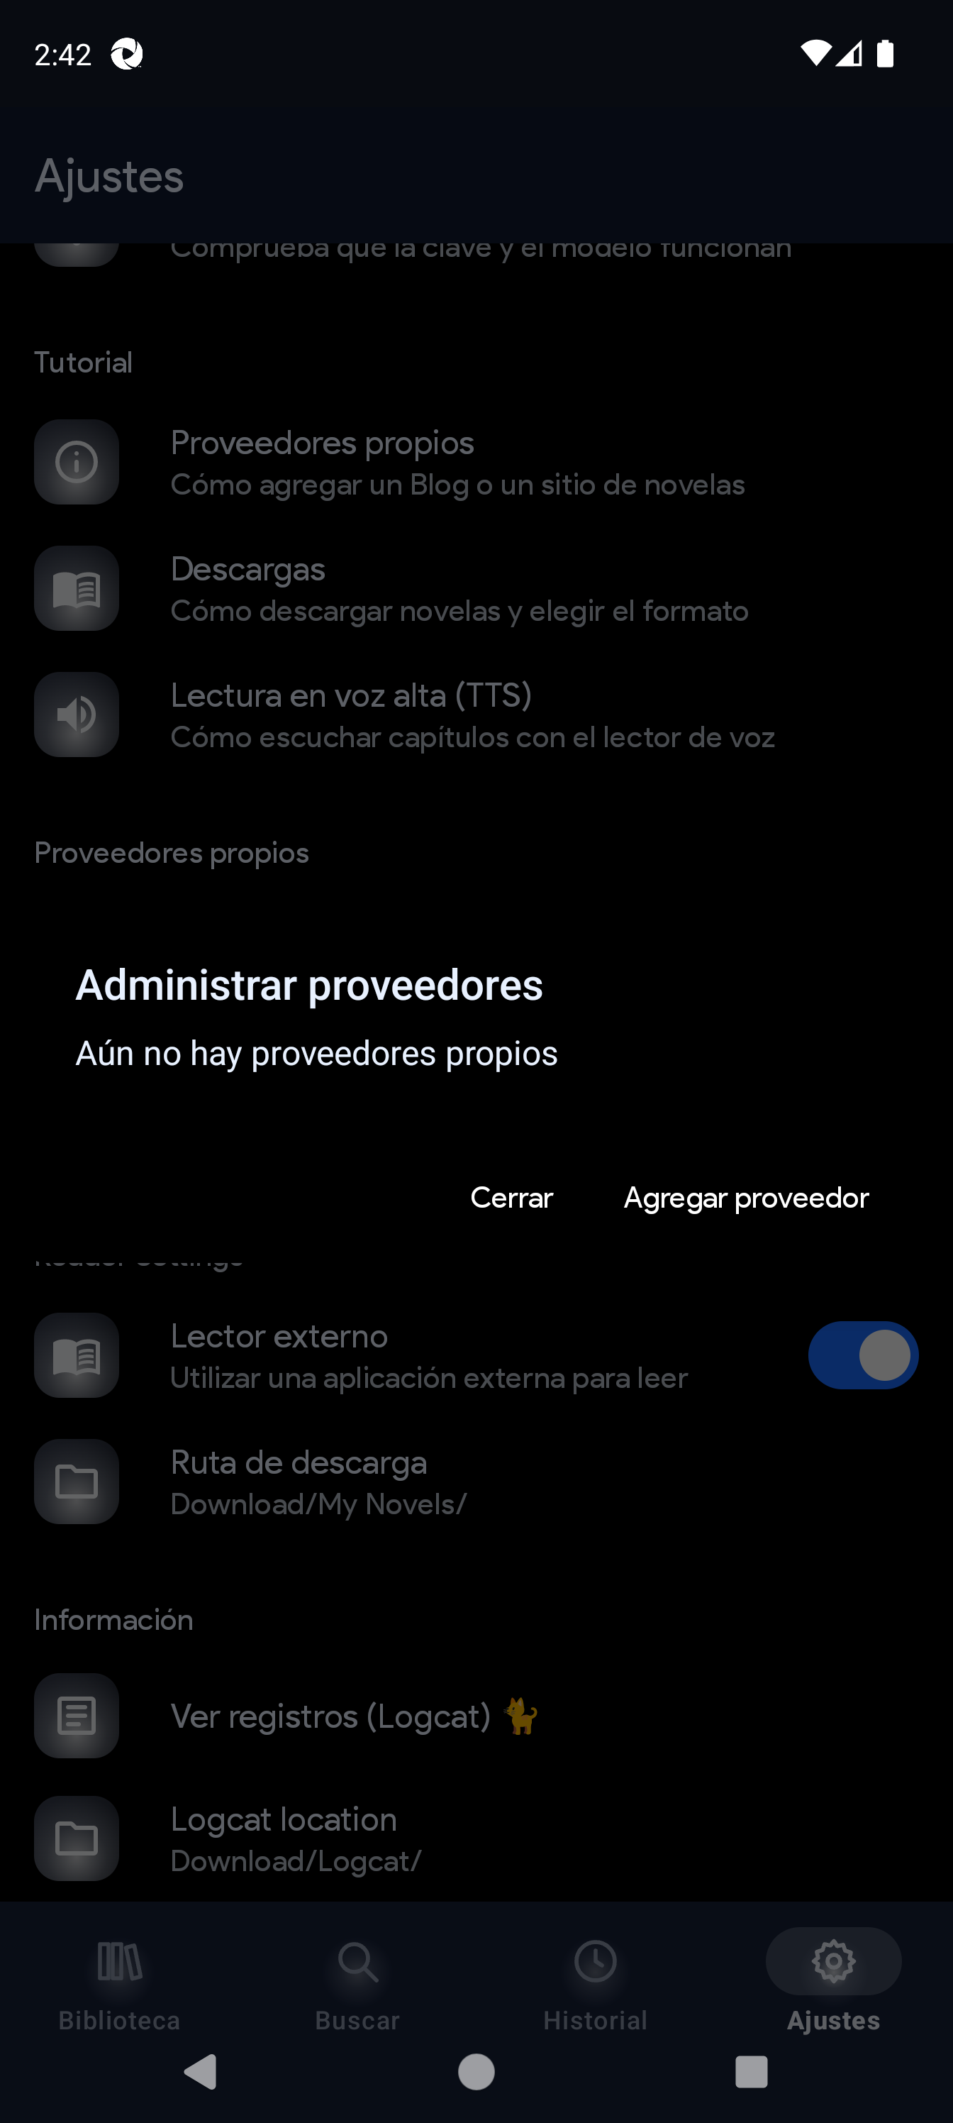
Administrar

10. Detalle y descarga
- Leer en línea vs Descargar
- Rangos y capítulos por archivo
- EPUB/PDF según flujo
- Actualizar / Borrar desde biblioteca

11. Lector y TTS
- Abrir capítulo
- Altavoz = TTS
- Pausa / stop / frases
- Ajustes → Voz (idioma, velocidad, sueño)
- Preferir Piper Dave ES / Lessac EN con Sherpa

12. Tutoriales oficiales
Los diálogos de Ajustes → Tutorial (Proveedores, Descargas, TTS) son la guía corta de la app; este manual los amplía con el resto de módulos.

13. Flujos paso a paso

Primera lectura
- Buscar
- Elegir proveedores
- Abrir resultado
- Leer en línea

Importar EPUB
- Biblioteca → Importar un libro
- Elegir archivo
- Abrir en listado

Agregar blog/sitio
- Ajustes → Agregar proveedor
- VALIDAR
- Buscar con ese proveedor

14. Capturas
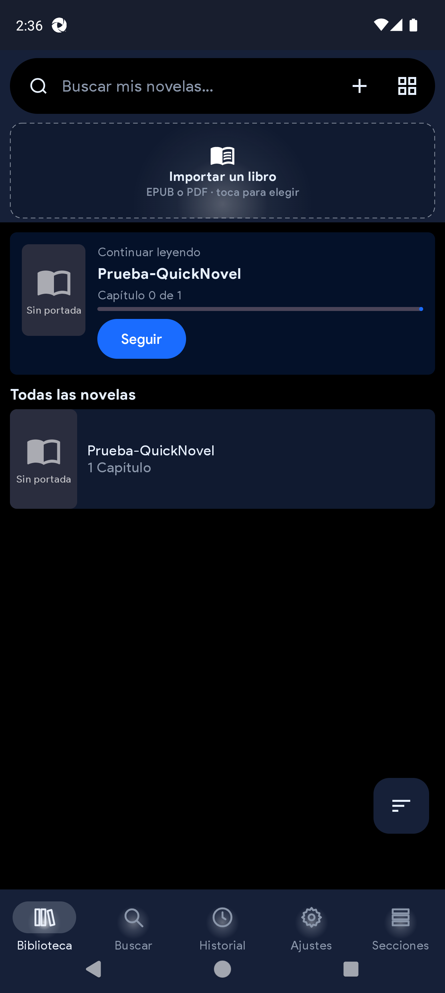
Biblioteca: búsqueda local, Import-B y novelas
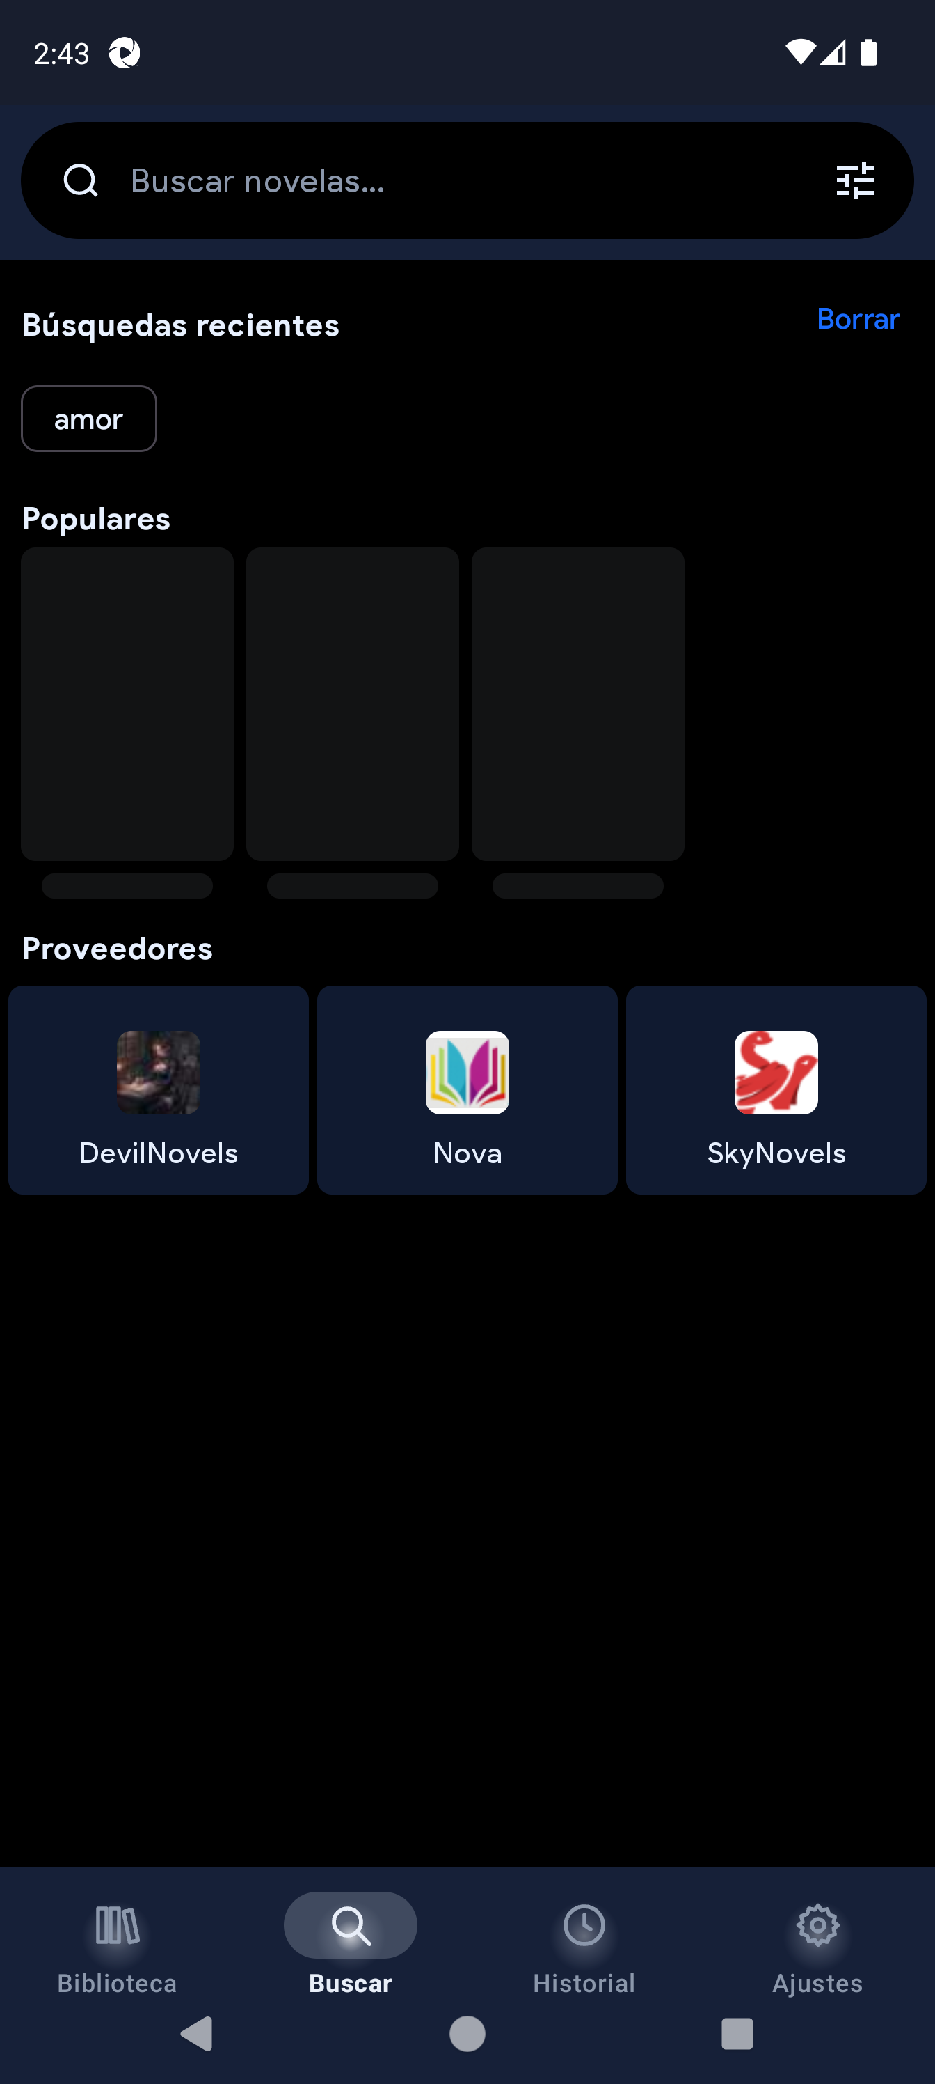
Buscar: campo, populares y acceso a proveedores
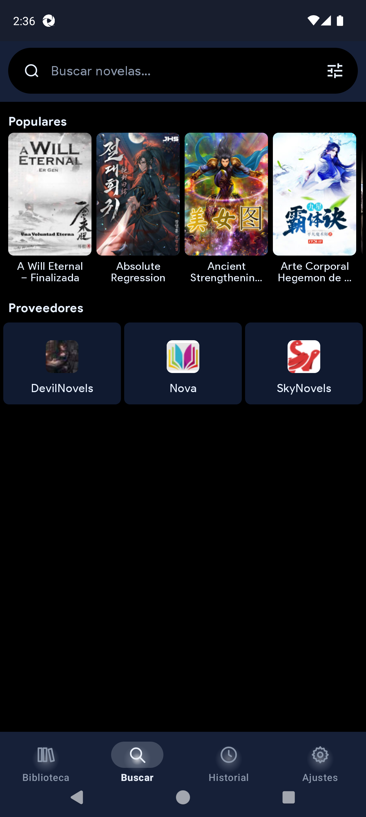
Historial: Leyendo / Visitadas
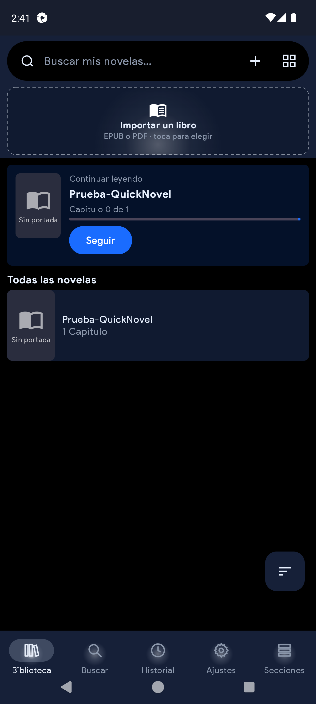
Ajustes (inicio)
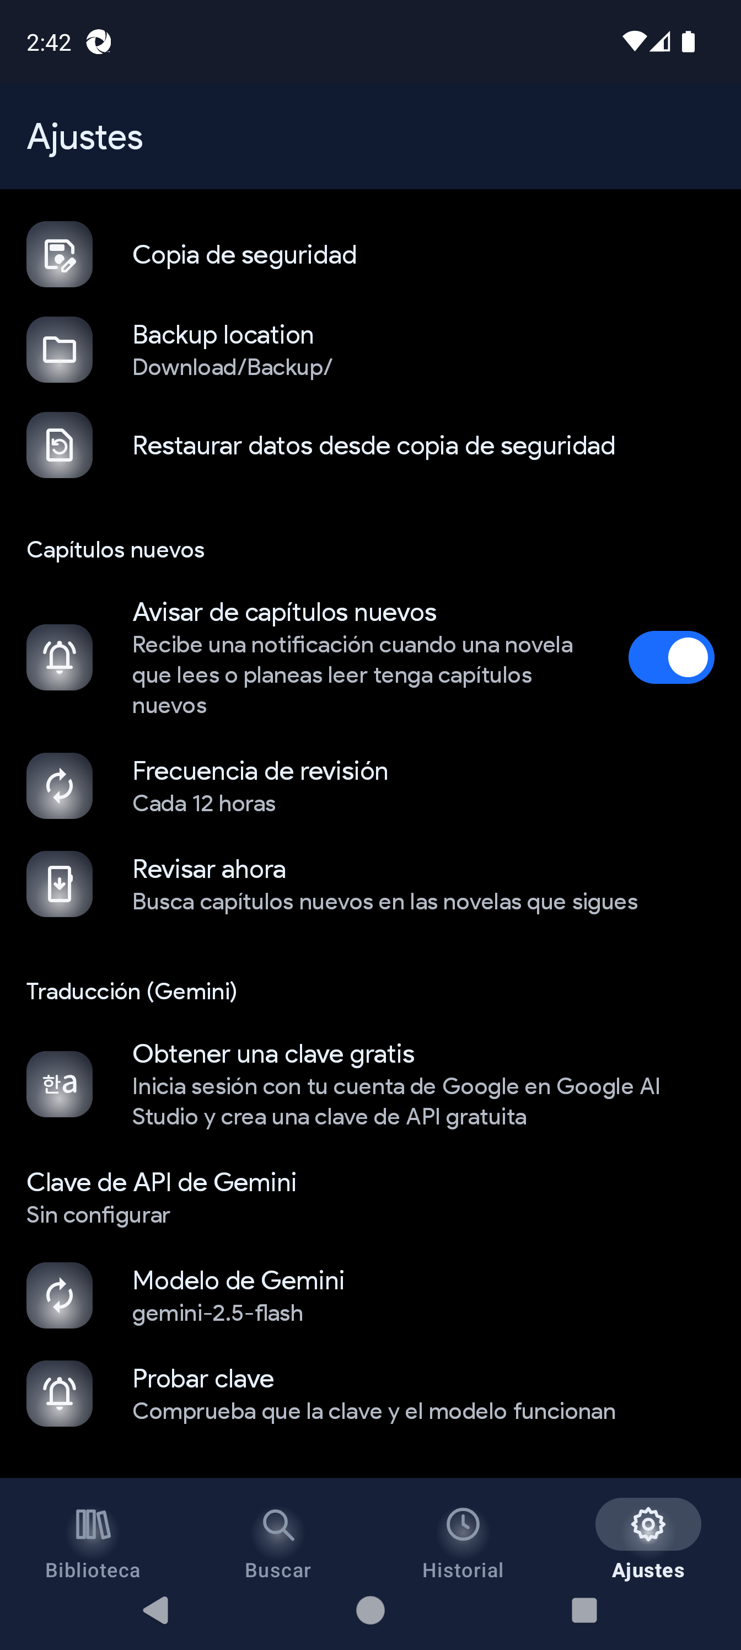
Ajustes: zona general / traducción / tutorial
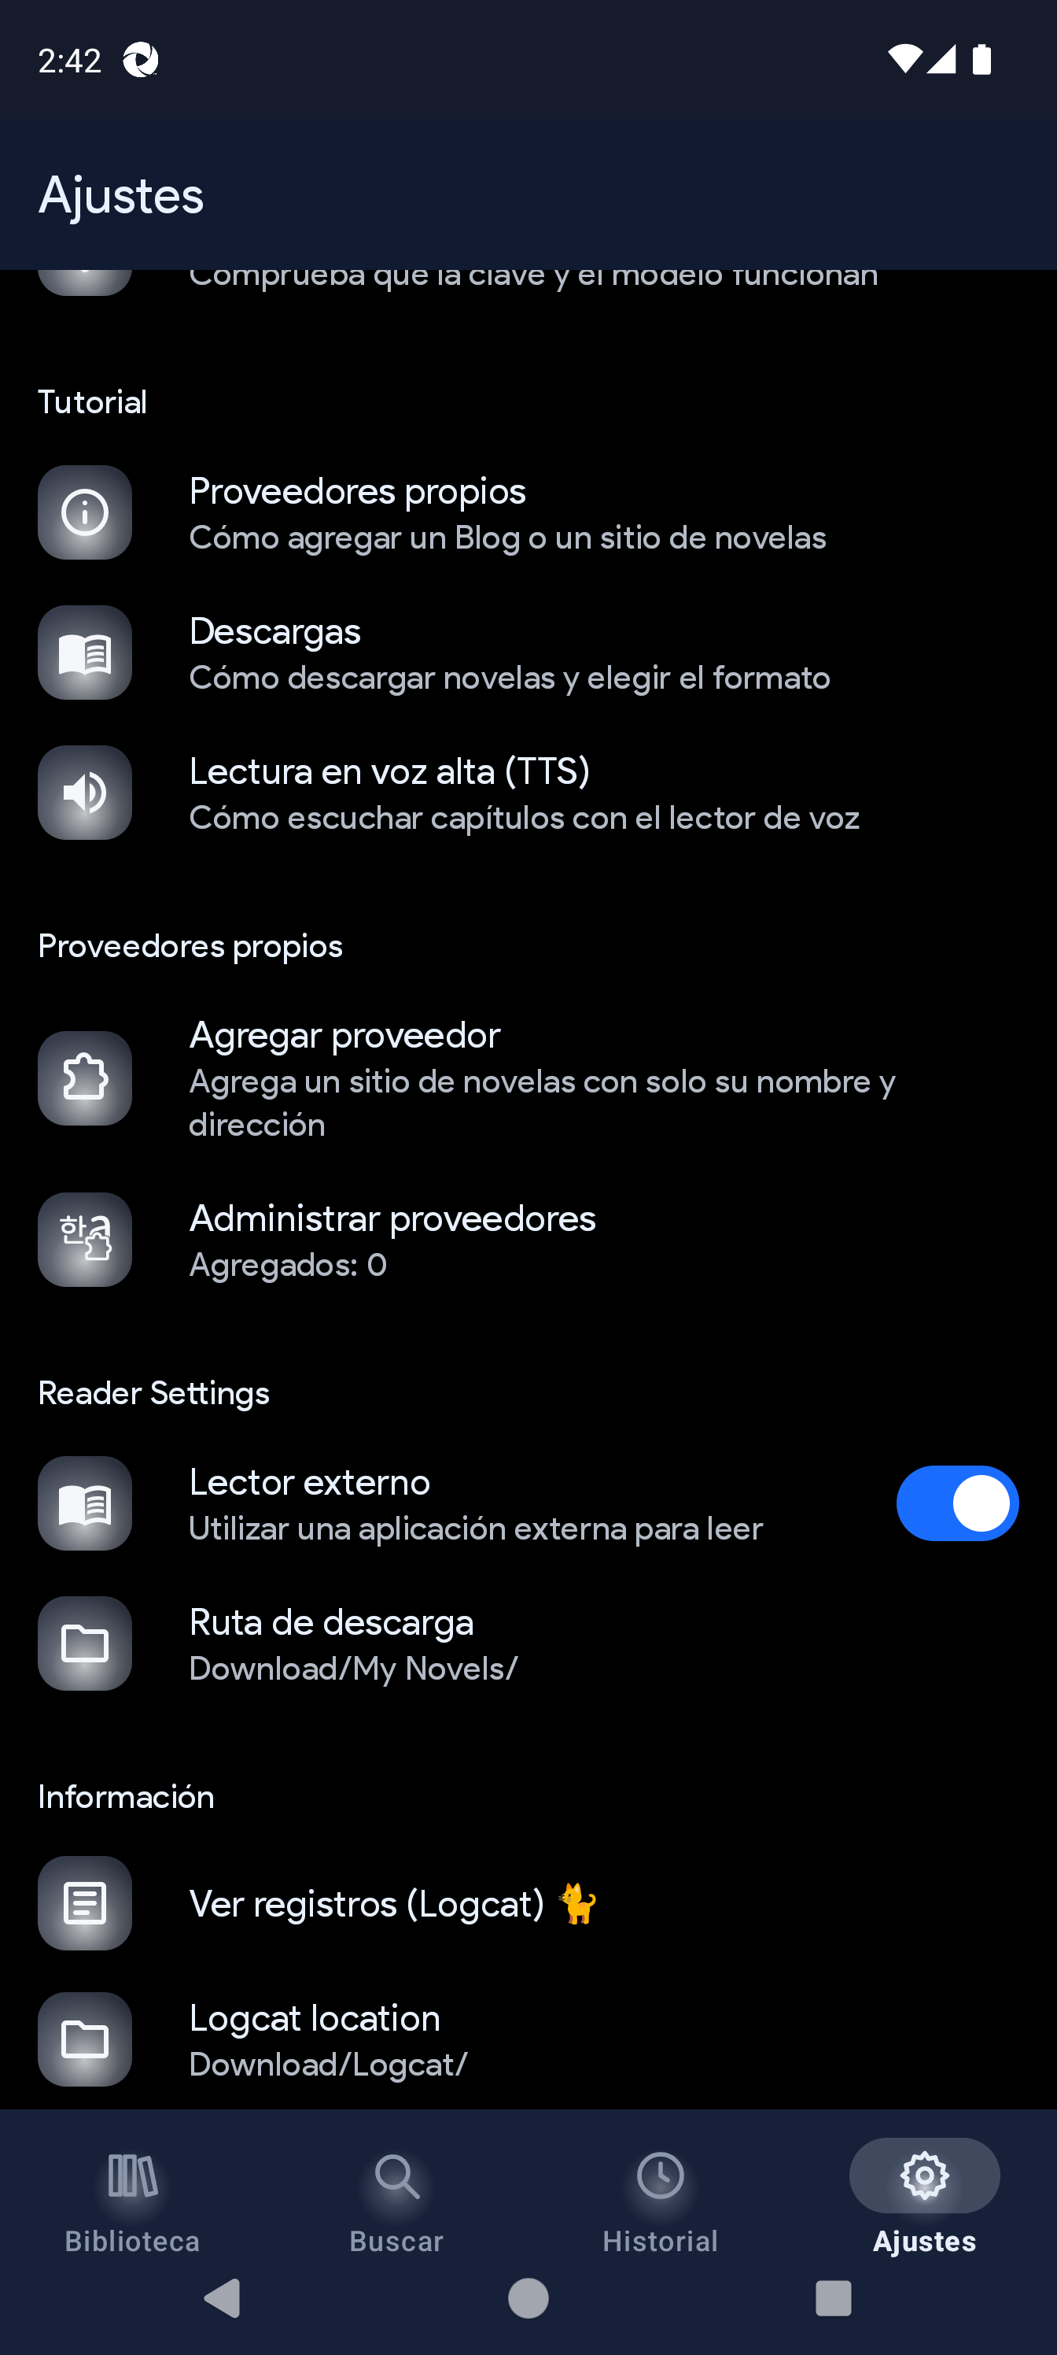
Ajustes: Tutorial + Proveedores propios
Diálogo Agregar proveedor (Blog / Sitio web)
Administrar proveedores propios
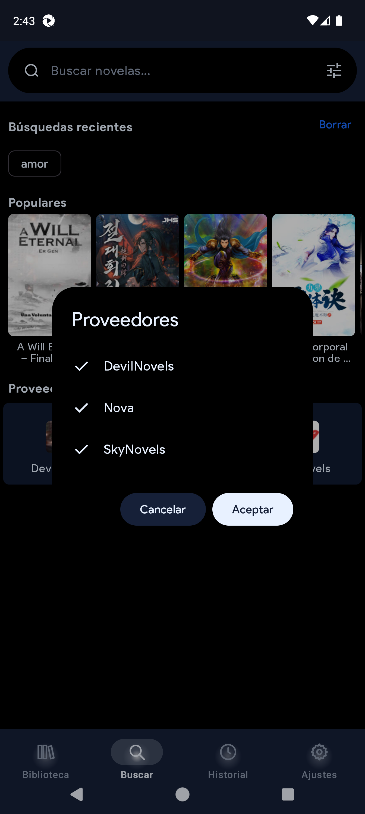
Multi-select de proveedores en Buscar
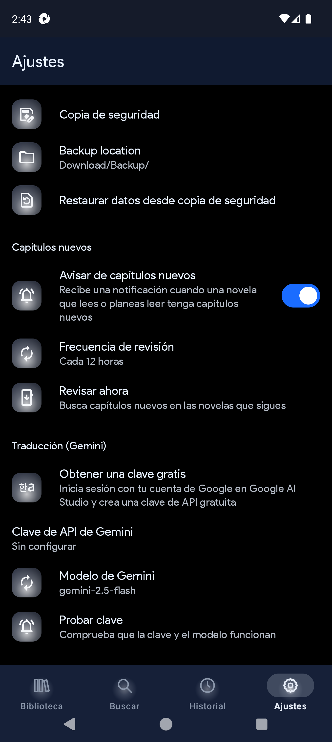
Secciones de la biblioteca
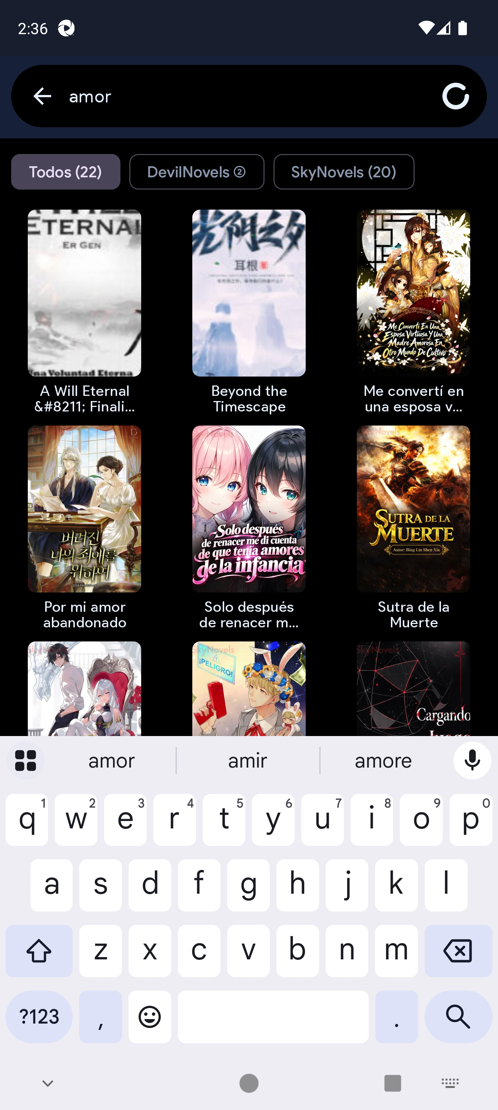
Resultados de búsqueda con chips de proveedor
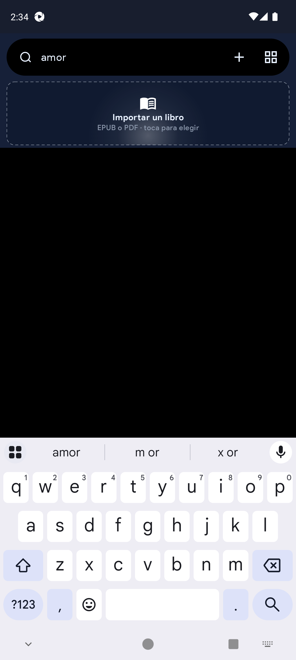
Flujo de novela / detalle

15. Bugs para Word
Usar plantillas/Plantilla-Reporte-Bugs.docx. Campos: ID, título, severidad, módulo, entorno, precondiciones, pasos, esperado, actual, adjuntos.
- Confirmar APK 1.1.4
- Reproducir 2+ veces
- Pasos numerados una acción cada uno
- Guardar Bugs-QuickNovel-Ultimate-1.1.4-AAAA-MM-DD.docx

16. QA y anexos
- Unit: gradlew :app:testDebugUnitTest
- E2E e2e/ specs 01-09 + Allure
- https://github.com/RaffyRod/NovelReader
- com.lagradost.quicknovel.ultimate

